数理計画とアルゴリズム rep4 205713B 朝比奈太郎 2022/07/04

レポート課題3で作成したシンプレクス法コード，GLPK, Excelソルバーの3つを使って教科書76ページ問題3.10飼料配合問題を解き，結果を比較せよ．また，グループワーク練習課題（B)を同様に3つの方法で解き，結果を比較せよ．精度と計算速度等について自由にかつ多面的に調べると良い．

飼料配合問題

シンプレックス法

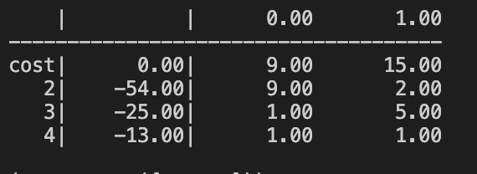

停止条件に引っ掛かって、解を出すことができない。

最小化の条件である式の両辺に-1をかけた場合

タイムライン

同様に停止条件に引っ掛かって、解を出すことはできない。

Excelソルバー

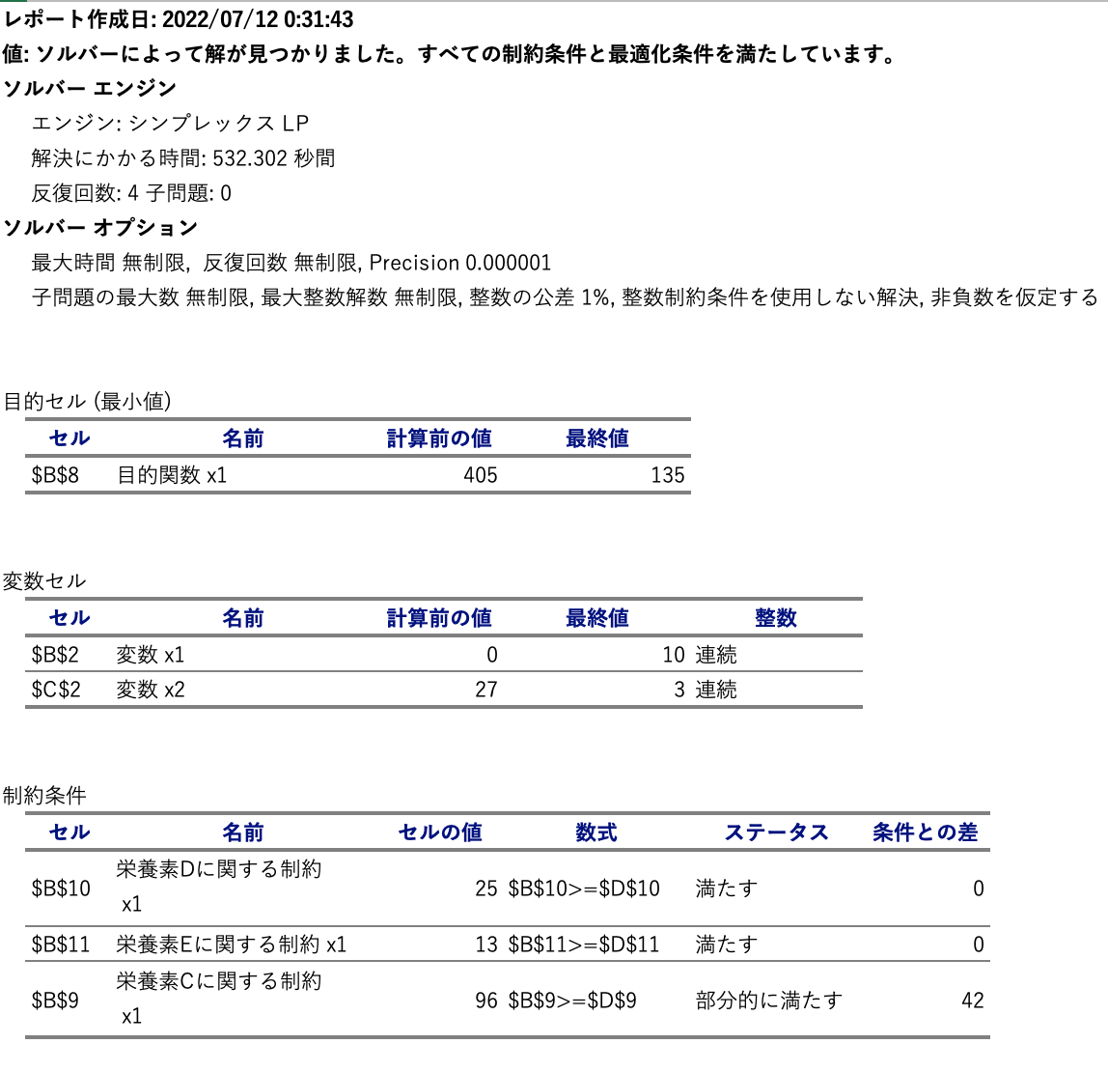

GLPK

実行結果

|  |
| --- |
| Problem: Feed  Rows: 4  Columns: 2  Non-zeros: 8  Status: OPTIMAL  Objective: z = 135 (MINimum)  No. Row name St Activity Lower bound Upper bound Marginal  ------ ------------ -- ------------- ------------- ------------- -------------  1 z B 135  2 st1 B 96 54  3 st2 NL 25 25 1.5  4 st3 NL 13 13 7.5  No. Column name St Activity Lower bound Upper bound Marginal  ------ ------------ -- ------------- ------------- ------------- -------------  1 x1 B 10 0  2 x2 B 3 0  Karush-Kuhn-Tucker optimality conditions:  KKT.PE: max.abs.err = 0.00e+00 on row 0  max.rel.err = 0.00e+00 on row 0  High quality  KKT.PB: max.abs.err = 0.00e+00 on row 0  max.rel.err = 0.00e+00 on row 0  High quality  KKT.DE: max.abs.err = 0.00e+00 on column 0  max.rel.err = 0.00e+00 on column 0  High quality  KKT.DB: max.abs.err = 0.00e+00 on row 0  max.rel.err = 0.00e+00 on row 0  High quality  End of output |



グループワーク問題(B)

シンプレックス法

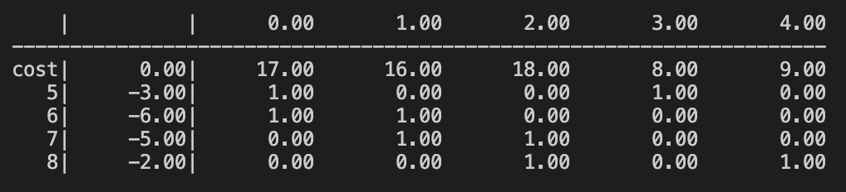

停止条件に引っ掛かって、解を出すことはできない。

目的関数の両辺に-1をかけた結果

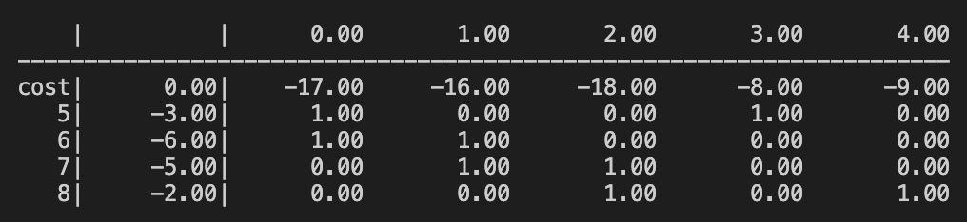

Excelソルバー

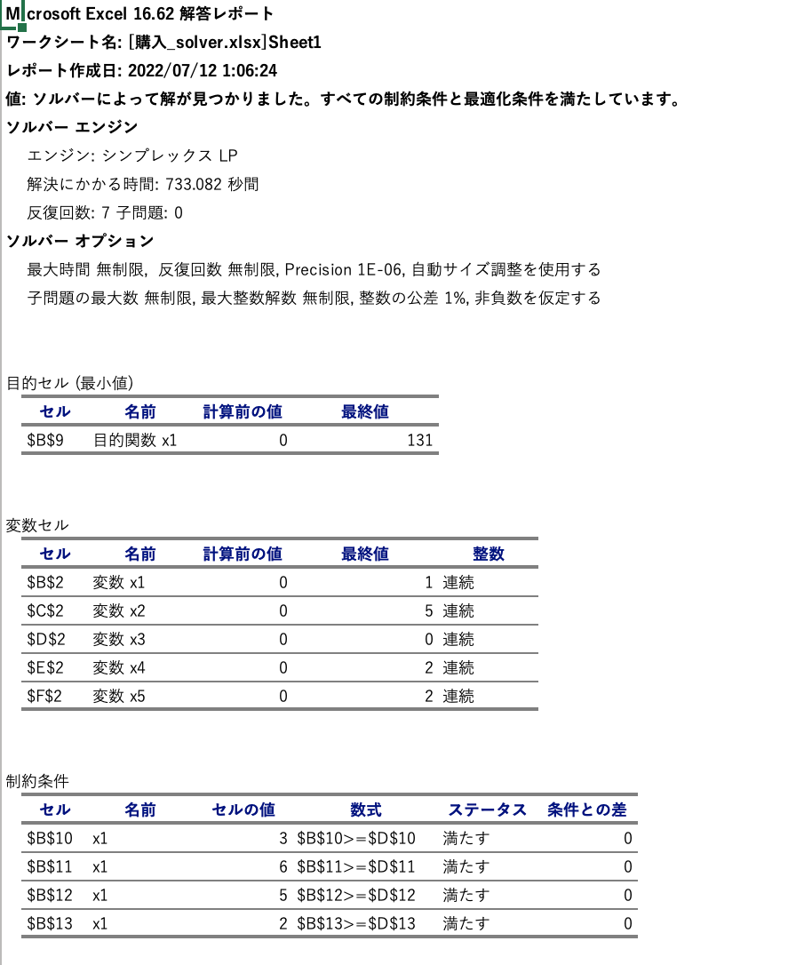

GLPK

実行結果

|  |
| --- |
| Problem: B  Rows: 5  Columns: 5  Non-zeros: 13  Status: OPTIMAL  Objective: z = 131 (MINimum)  No. Row name St Activity Lower bound Upper bound Marginal  ------ ------------ -- ------------- ------------- ------------- -------------  1 z B 131  2 st1 NL 3 3 8  3 st2 NL 6 6 9  4 st3 NL 5 5 7  5 st4 NL 2 2 9  No. Column name St Activity Lower bound Upper bound Marginal  ------ ------------ -- ------------- ------------- ------------- -------------  1 x1 B 1 0  2 x2 B 5 0  3 x3 NL 0 0 2  4 x4 B 2 0  5 x5 B 2 0  Karush-Kuhn-Tucker optimality conditions:  KKT.PE: max.abs.err = 0.00e+00 on row 0  max.rel.err = 0.00e+00 on row 0  High quality  KKT.PB: max.abs.err = 0.00e+00 on row 0  max.rel.err = 0.00e+00 on row 0  High quality  KKT.DE: max.abs.err = 0.00e+00 on column 0  max.rel.err = 0.00e+00 on column 0  High quality  KKT.DB: max.abs.err = 0.00e+00 on row 0  max.rel.err = 0.00e+00 on row 0  High quality  End of output |



考察

今回の課題で解いた２問を通じて、最小値の最適解を求めるためにはGLPKが最適であると考える。シンプレックス法では、最大値の最適解を求めることはできたが、最小値の最適解は停止条件に引っ掛かってしまうため、適していない。それに対して、Excelソルバー、GLPKはどちらとも最小値の最適解を求めることができた。しかし、問題を解くにあたって、解を出すまでの時間(パッケージやアプリの使用感)や実行速度を比較した場合にGLPKが優勢であると考えた。GLPKは立式した式を入力するのみであるので直感的に使えるのに使える点が良い。

最小化の最適解はGLPKが最適であると結論付けたが、最大化の最適解を求めるにあたってはどの手法が良いのかということも考えたいと思った。